**Addizione elettrofila**

La reazione avviene in due stadi.

* *1° stadio*: Nel primo stadio l'elettrofilo attacca il doppio legame. A ben vedere l'elettrofilo attacca il legame π, poiché gli elettroni π del doppio legame formano un legame più debole di quelli σ. Il doppio legame si comporta come una fonte di elettroni nei confronti dei reattivi in cerca di elettroni. L'attacco da parte dell'elettrofilo porta alla formazione di un intermedio carico positivamente: il[carbocatione](ftp://89-97-218-226.ip19.fastwebnet.it/web1/letiochem/lezioni/carbocatione.htm).

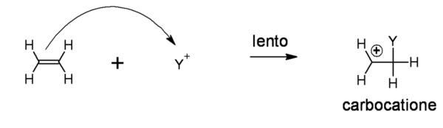

* *2° stadio*: Il secondo stadio consiste nella combinazione fra il [carbocatione](ftp://89-97-218-226.ip19.fastwebnet.it/web1/letiochem/lezioni/carbocatione.htm" \t "_blank) e la specie nucleofila. Lo stadio è molto veloce poiché il carbocatione è un intermedio a vita breve, cioè è molto instabile.

